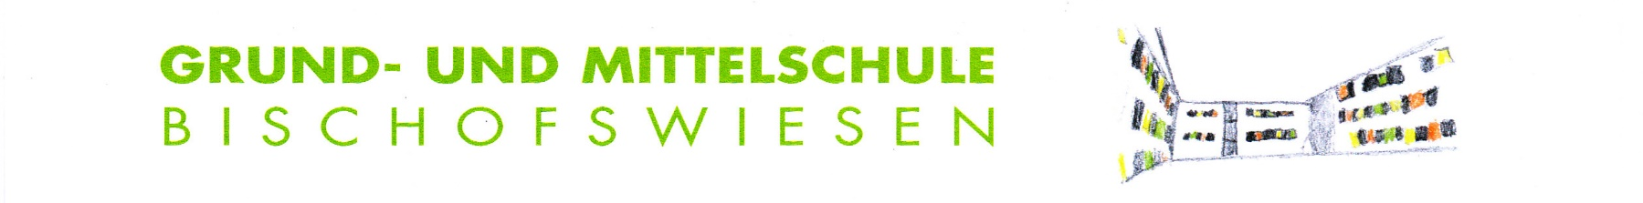
83483 Bischofswiesen, Rathausplatz 4 - Tel: 08652-977255-0 - Fax: 08652-977255-308 - E-Mail: schule@bischofswiesen.de

08.04.2021

Präsenzunterricht ab 12.04.2021 nur für die Klassen 4 und 9
Distanzunterricht für alle übrigen Klassenstufen

Liebe Eltern, liebe Erziehungsberechtigte,

ich hoffe, Sie haben die Osterfeiertage und die Osterferien nutzen können, um ein wenig durchzuschnaufen und neue Kraft zu tanken. Denn leider hat uns die Corona-Pandemie weiterhin fest im Griff. Weil die Werte wieder über 100 ansteigen, ist für die kommende Woche ab Montag, dem 12.04.2021, wieder bis auf weiteres Distanzunterricht angeordnet.

Nur die beiden 4. Klassen sowie die Abschlussklasse 9 werden unter Einhaltung der Abstands- und Hygieneregeln im Präsenzunterricht beschult.
Auch eine Notbetreuung für die Klassen
1 bis 6 wird für die Kinder berufstätiger Eltern wieder angeboten von 7.30 Uhr bis 16.00 Uhr. Bei Bedarf bitte an der Schule melden! Wir sind gerne bereit, dieses Notbetreuungsangebot für Kinder berufstätiger Eltern und besonders betreuungsbedürftiger Kinder großzügig anzubieten. Melden Sie sich bitte bis spätestens Sonntag, den 11.04.2021, 17.00 Uhr unter der Mail-Adresse
schule@bischofswiesen.de

NEU: Verpflichtende Selbsttests in der Schule unter Aufsicht!
- Künftig sollen zweimal pro Woche in der Schule Selbsttests durchgeführt werden.
- Nur Schülerinnen und Schüler, die unter Aufsicht in der Schule einen Selbsttest durchgeführt haben und ein negatives Testergebnis vorweisen können, dürfen am Präsenzunterricht teilnehmen.
Auch ein vorgelegter PCR- oder POC-Antigen-Schnelltest, der nicht älter als 48 Stunden und negativ ist und von medizinisch geschultem Personal durchgeführt worden ist, berechtigt zum Präsenzunterricht.
- Auch der Besuch der Notbetreuung ist bei einer Sieben-Tage-Inzidenz von über 100 nur mit einem negativen Corona-Testergebnis möglich.
Sollte ein solcher Selbsttest zu einem positiven Ergebnis kommen, werden Sie unverzüglich benachrichtigt, um Ihr Kind abzuholen und sich sofort mit dem Gesundheitsamt (08651 / 773-801)
in Verbindung zu setzen.
Es stehen uns zwar noch ein paar schwierige Wochen bevor, aber ich bin überzeugt, dass mit zunehmender Impfquote und regelmäßig durchgeführten Selbsttests die Infektionsgefahr so weit reduziert werden kann, dass Präsenzunterricht für alle wieder zur Regel wird. Und das muss unser erklärtes Ziel sein.

Mit freundlichen Grüßen
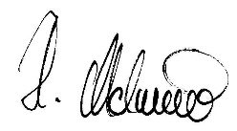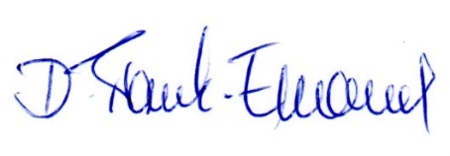
Hans Metzenleitner Daniela Frank-Emmanuel
Schulleiter GS u. MS B’wiesen stellvertr. Schulleiterin GS u. MS B’wiesen

